Recupero di strumentazione nei laboratori delle scuole per attività didattiche e museali sulla fisica moderna
Antonello Bruzzese¹, Salvatore Buzzurro², Liliana Leonetti³, Pasquale Mazzotti⁴, Carolina Caracciolo⁴, Carmen Petronio⁵, Annarita Pupo⁶, Rosanna Tucci⁷, Pierfrancesco Riccardi^{8*}.
¹Liceo Scientifico “G. Berto”, Vibo Valentia; ²Liceo Scientifico “Filolao”, Crotone; ³Polo Tecnico Scientifico “Brutium”, Cosenza; ⁴Liceo Scientifico Statale “G.B. Scorza”, Cosenza; ⁵Liceo Scientifico Statale “A. Volta”, Reggio Calabria; ⁶Liceo Classico “B. Telesio”, Cosenza; ⁷Liceo Scientifico Statale “E. Fermi”, Cosenza; ⁸Dipartimento di Fisica, Università della Calabria e INFN, Arcavacata di Rende (CS)
*Corresponding author: Pierfrancesco.riccardi@unical.it
Abstract È esperienza comune che i laboratori nelle scuole siano scarsamente frequentati. Tuttavia, molte scuole hanno ricche collezioni di strumenti e non manca strumentazione tecnologicamente avanzata. La scarsa vitalità dei laboratori scolastici, quindi, non sembra essere dovuta alla scarsità o all'obsolescenza delle attrezzature, ma alla perdita di centralità nella vita delle comunità scolastiche. Collaborazioni con le università per il recupero e il ripristino delle attrezzature scolastiche possono aiutare docenti e studenti a recuperare la capacità di vivere il laboratorio come luogo di progettazione didattica e di socializzazione attiva e partecipata.

- Introduzione
Non c’è alcun dubbio che attività di laboratorio interessanti e significative costituiscono parte integrante dell’insegnamento della fisica, non soltanto per illustrare i concetti studiati teoricamente, ma anche e soprattutto per educare la capacità di osservazione sistematica dei fenomeni naturali, che è una delle abilità fondamentali nel processo di ricerca scientifica. Una didattica efficace della fisica, così come di tutte le discipline scientifiche, richiede quindi continuità nella pratica laboratoriale e la predisposizione da parte dell’insegnante di esperienze ed esperimenti rivolti all’intera classe, scelti avendo attenzione agli studenti e al percorso d’apprendimento.
Il laboratorio è il luogo in cui i fenomeni possono essere studiati mentre avvengono; il luogo in cui gli studenti possono manipolare materiali e strumenti, verificare regolarità, testare proprietà, progettando e realizzando esperimenti, sia qualitativi che quantitativi, allo scopo di imparare a usare il metodo scientifico, praticandolo in un ambiente collaborativo, capace di stimolare il coinvolgimento sia dal punto di vista cognitivo che emozionale; è il luogo in cui gli insegnanti possono discutere, progettare, e realizzare percorsi didattici, secondo una metodologia di apprendimento attivo, basata sull’indagine scientifica e sulla manipolazione, reale o virtuale, degli strumenti, che metta i discenti al centro dell’attività didattica [1]; il luogo in cui queste attività possono essere progettate e realizzate, anche con la collaborazione di soggetti esterni alla scuola, quali università, laboratori e centri di ricerca, musei e altre strutture di istruzione non formale, imprese etc…, allo scopo di creare connessioni tra scuola e territorio e di rendere l’istruzione scolastica più rispondente alle attuali sfide [2,3].
Su queste premesse, verrebbe da pensare che il laboratorio debba essere uno dei luoghi più importanti e vissuti della scuola, ricco di partecipazione, progettualità e socialità. Al contrario, è esperienza comune che il laboratorio sia uno dei luoghi meno frequentati della scuola. Generalmente, è anche uno spazio ben allestito, moderno o ammodernato, venendo spesso adeguato al susseguirsi delle normative, soprattutto in ordine alla sicurezza. È anche generalmente molto attrezzato perché, pur con tutti i limiti del finanziamento del sistema d’istruzione, nel tempo le scuole hanno acquistato materiali e strumenti. Di conseguenza, molte scuole possiedono ricche collezioni di strumenti acquisiti nell’arco dei decenni. Nelle scuole più antiche, inoltre, si possono trovare apparati sperimentali di apprezzabile valore storico e in alcune di esse gli strumenti sono catalogati ed esposti in veri e propri musei, secondo un’antica tradizione delle scuole (di ogni ordine e grado) e delle università italiane [4]. Neanche manca la strumentazione più recente e tecnologicamente avanzata, generalmente acquistata su input di quei volenterosi insegnanti consapevoli dell’aiuto che le nuove tecnologie possono dare alla didattica.
Il problema della vitalità dei laboratori scolastici, perciò, non pare essere legato né alla scarsa dotazione strumentale né all’aggiornamento tecnologico della strumentazione. Inoltre, le nuove tecnologie, soprattutto quelle legate alla multimedialità, a internet e alle tecnologie digitali, ormai si susseguono da diversi decenni. Il problema principale, quindi, non è quale tecnologia si usa, ma la desuetudine alla pratica laboratoriale che, con il dovuto riconoscimento delle eccezioni, ormai si è impadronita della scuola italiana, senza neanche un’apparente divisione tra nord e sud Italia. La questione è come recuperare l’attitudine a vivere il laboratorio come luogo di progettualità didattica e di socialità, restituendogli quella centralità nella vita delle comunità scolastiche, ormai perduta nell’arco di decenni.

- Il PLS e il rapporto tra scuola e università
Un numero crescente di iniziative mira a creare connessioni tra il mondo accademico e di ricerca e la scuola secondaria [5-9], sia nelle scuole [2,6,7] che in ambienti di laboratorio creati appositamente per gli alunni delle scuole presso università o centri di ricerca [2,3]. Queste iniziative e programmi sono spesso coordinati a livello nazionale e sovranazionale, come ad esempio il “Piano Nazionale Lauree Scientifiche” (PNLS- Piano Nazionale per i titoli scientifici), un'iniziativa del Ministero dell'Istruzione, dell'Università e della Ricerca ( MIUR). Visto lo scarso utilizzo dei laboratori scolastici, per la maggior parte degli alunni delle scuole, questi programmi rappresentano un’opportunità unica per effettuare esperimenti scientifici e per entrare in contatto con argomenti di ricerca. Il gradimento delle attività è molto alto, sia da parte degli studenti che degli insegnanti (figura 1). Tuttavia, i laboratori PLS sono di solito esperienze brevi e i dati mostrano che sono in qualche modo percepite come debolmente correlate ai programmi scolastici (si veda figura 1 e [3]). Al dipartimento di Fisica dell’Unical, ci siamo quindi posti il problema di come strutturare il rapporto con le scuole in maniera tale da instaurare interazioni più significative e profonde con studenti e insegnanti.
Particolarmente interessanti in questo senso sono le attività extra-curriculari che forniscono opportunità di interazione più profonda e a lungo termine, che attualmente stanno iniziando a svilupparsi [2,10]. La flessibilità nei programmi scolastici e interventi di riforma specifici, come ad esempio l’estensione dell’alternanza scuola-lavoro (oggi PCTO – piano per le competenze trasversali e l’orientamento) a tutti gli studenti, consentono di integrare facilmente queste attività con l'istruzione scolastica formale, stabilendo connessioni strutturali tra le scuole e le università.
La possibilità di creare queste connessioni, attraverso una sinergia del PLS con l’alternanza scuola lavoro, ha rappresentato un’interessante novità negli ultimi anni, soprattutto come attività di orientamento mirato, rivolto a studenti che esprimono una preferenza per le discipline oggetto dei corsi di studio del PLS. Nel nostro dipartimento, sotto la supervisione dei tutor universitari, gli studenti di numerose scuole hanno svolto progetti di alternanza di diverse decine di ore, allestendo esperienze didattiche da utilizzare nell’ambito dei laboratori PLS e più in generale nelle attività di orientamento delle scuole e del dipartimento. In particolare, i ragazzi hanno avuto modo di frequentare il laboratorio

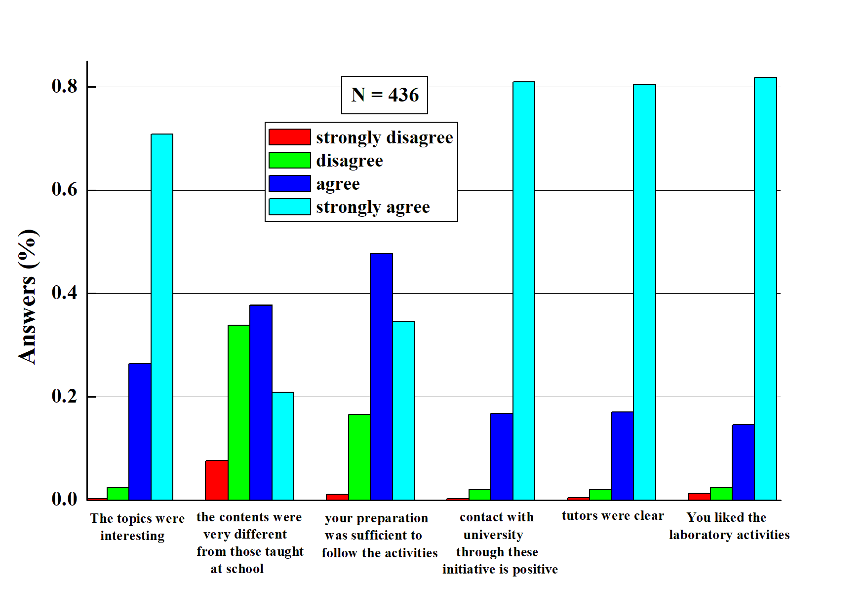
Fig.1 Gradimento dei Laboratori PLS nell’anno 2018/19

didattico, sia della scuola che dell’università, inteso questo come luogo di lavoro dove si allestiscono le esperienze da utilizzare poi nelle attività didattiche e di orientamento.
Molti di questi progetti hanno riguardato l’allestimento di esperienze utilizzando strumentazione dei laboratori delle scuole. Negli armadi dei laboratori delle scuole, infatti, sono riposti moltissimi strumenti e apparati che non vengono quasi mai utilizzati. Molti di questi strumenti possono a ragione essere definiti “antichi” e di essi spesso non si conosce lo siano funzionanti. In molte scuole, la maggior parte degli insegnanti non è neanche a conoscenza dell’esistenza di questa strumentazione, che è difficile desumere anche dai documenti e dagli inventari della scuola. Recuperare e ripristinare questa strumentazione può essere un’attività utile per creare collaborazioni tra la scuola e l’università. Aggiungiamo anche un fatto non secondario in un’attività di alternanza scuola lavoro, che è il suo valore economico. Dal momento che queste attrezzature generalmente giacciono abbandonate in qualche scaffale in laboratorio, ancora funzionanti e utilizzabili, il loro recupero può consentire un notevole risparmio e orientare in maniera opportuna gli acquisti futuri di materiale da laboratorio.

- L’attività
Negli ultimi cinque anni, fisici dell’università della Calabria, in massima parte giovani dottorandi e assegnisti [8,11], stanno aiutando alcune scuole della regione a reperire nei loro magazzini questa strumentazione e a rimetterla in funzione. Il progetto ha coinvolto sette scuole distribuite su tutto il territorio regionale: i licei “Pezzullo”, “Scorza”, Fermi e “Telesio” di Cosenza, il “Filolao” di Crotone, il “Berto” di Vibo Valentia e il “Volta” di Reggio Calabria. Le prime due scuole ad avviare le attività sono state il “Pezzullo” e il “Telesio”, le scuole più antiche di Cosenza, entrambe con una storia centenaria, come anche testimoniato dalla strumentazione di laboratorio in loro possesso. Le altre scuole sono Licei Scientifici istituiti a partire dagli anni Cinquanta. Altre scuole erano e sono in procinto di entrare nel progetto, che però ha subito un rallentamento a causa della pandemia.
Gli strumenti vengono individuati e censiti in collaborazione tra il personale universitario e gli insegnanti. La maggior parte degli strumenti è stata ritrovata in ottimo stato e perfettamente funzionante e, in molti casi, è stato possibile verificarne il funzionamento direttamente alla presenza degli studenti. Gli strumenti che hanno bisogno di riparazioni specifiche vengono portati al dipartimento di fisica e affidati ai tecnici dei laboratori. Una volta ripristinati, possono essere utilizzati o semplicemente essere esposti, quando non più in linea con le normative di sicurezza.
Per dare un’idea del materiale che si può ritrovare, la figura 1 riporta le foto di tre bobine di Tesla risalenti a tre epoche diverse. La prima è una bobina databile al periodo 1910-1915. La seconda risale probabilmente agli anni 60-70, mentre la terza è una bobina che si trova ancora in commercio. Altri esempi di strumentazione sono mostrati nelle figure 2. Dalle fogge e dai materiali si può avere un’idea del periodo di costruzione.
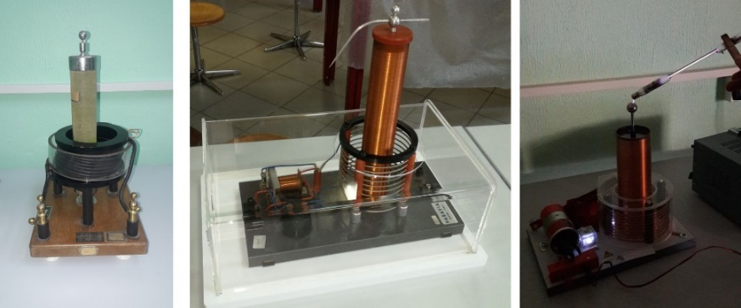

Fig.1: Tre bobine di Tesla di diverse epoche

La figura 3 riporta la strumentazione utilizzata per una delle esperienze realizzate. Si tratta dell’apparato realizzato per produrre e captare onde elettromagnetiche, seguendo lo schema che usò Guglielmo Marconi nel suo famoso esperimento del 1895. Il trasmettitore è realizzato mediante un rocchetto di Ruhmkorff proveniente da una scuola. Il rocchetto è uno degli strumenti d’epoca che abbiamo trovato in quasi tutte le scuole che abbiamo visitato. Come ricevitore si è costruito un coesore di Marconi, realizzato mettendo della limatura di ferro in un tubicino di plexiglass chiuso da due bulloni e inserito in un circuito contenente un diodo led, la cui accensione segnala il passaggio di corrente. Il trasmettitore e il ricevitore sono collegati a terra e alle rispettive antenne, realizzate con delle bacchette di alluminio. Il rocchetto di Ruhmkorff e il coesore sono gli strumenti che Marconi usò nel 1895. La presenza di un rocchetto d’epoca si prest non solo ad illustrare i fenomeni elettromagnetici, ma anche a contestualizzare la tematica in chiave storica [11,12], associando alla lezione di fisica anche, per esempio, una lezione di storia sull’importanza delle telecomunicazioni nel ‘900 fino ai giorni nostri, che può aiutare studenti e insegnanti a creare una stretta connessione tra programmi di discipline diverse e la vita di tutti i giorni.

- La Fisica Moderna
L’attività si è dimostrata perfettamente funzionale anche rispetto alle due grandi novità che ci sono state negli ultimi anni nell’insegnamento della fisica nella scuola. La prima è l’introduzione della fisica moderna (meccanica quantistica e relatività ristretta) nei programmi curriculari. Ci si è resi conto della necessità di ampliare le conoscenze degli studenti includendo nei programmi scolastici le osservazioni sperimentali e i conseguenti sviluppi concettuali, che hanno determinato la cosiddetta crisi della fisica classica. È evidente la necessità di discutere i problemi interpretativi e concettuali che la rivoluzione scientifica dei primi del ‘900 ancora oggi pone, per rendere gli studenti consapevoli delle ripercussioni di queste teorie nello sviluppo della tecnologia, della fisica e delle altre discipline scientifiche, ma anche nell’epistemologia e nella filosofia, nella storia e nella vita di ogni giorno. Queste modifiche dei programmi scolastici sono state accompagnata da una seconda novità importante, cioè l’introduzione della fisica nella seconda prova scritta dell’esame di maturità per i licei scientifici.
Se da un lato queste novità sono certamente da cogliere come opportunità, in quanto ridanno centralità a una disciplina importante come la fisica, spesso relegata ad un ruolo secondario nel sistema di istruzione, esse pongono però immediatamente un problema riguardo alla formazione degli insegnanti, la maggior parte dei quali non sono laureati in fisica e non hanno mai studiato questi argomenti durante il loro corso di laurea. Infatti, dalle richieste che spesso riceviamo dagli insegnanti, si avverte la loro difficoltà a svolgere in maniera adeguata la parte del programma ministeriale riguardante la Fisica del Novecento. Questa difficoltà spesso si associa alle difficoltà degli studenti a comprendere i profondi
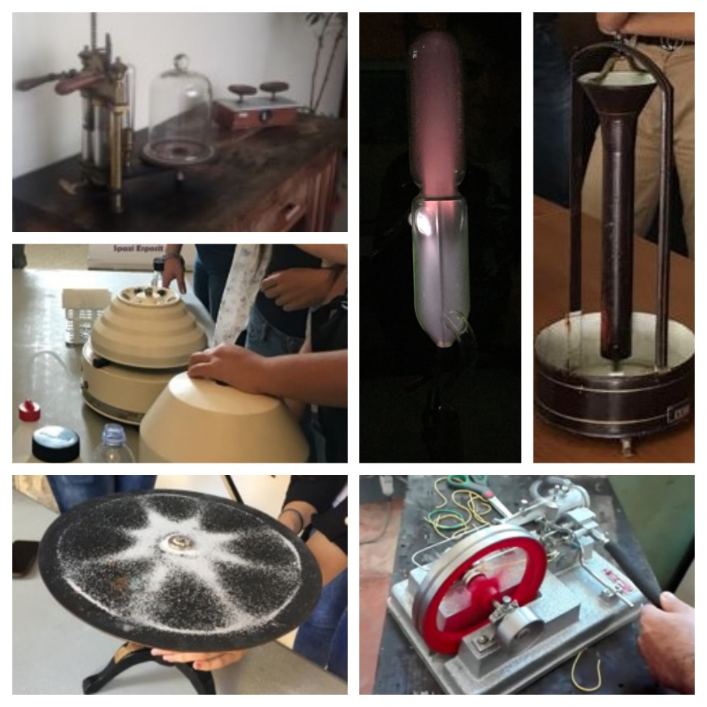
Fig.3 Esempi di strumentazione scolastica recuperata.

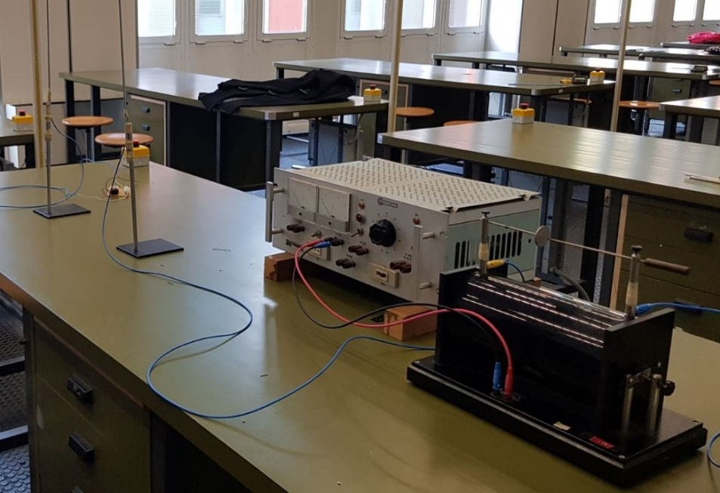

Fig.4 Strumentazione recuperata e usata per produrre e rivelare onde elettromagnetiche secondo lo schema usato da Marconi nel 1895 che si basava su un rocchetto di Ruhmkorff come trasmettitore e su un coesore come ricevitore

cambiamenti che queste teorie hanno apportato alla nostra visione del mondo, cosa che rende ulteriormente arduo l’accrescere la loro capacità di applicazione delle leggi studiate alla risoluzione di esercizi e problemi anche complessi e, quindi, l’arrivare preparati ad affrontare con maggiore sicurezza e consapevolezza la nuova tipologia degli Esami di Stato
Riteniamo che queste difficoltà vengano amplificate dalla desuetudine alla frequentazione del laboratorio, soprattutto perché molto spesso la scuola non è consapevole del patrimonio di strumentazione e apparati sperimentali che ha a disposizione al suo interno. Nelle figure che seguono sono mostrati alcuni strumenti ed esperimenti di fisica moderna ritrovati nei laboratori delle scuole. Si tratta di apparati per la diffrazione di elettroni, tubi spettrali per lo studio degli spettri atomici e molecolari, esperimenti di Thomson e tubi catodici di varia natura ed epoca, lampade di Wood per lo studio dell’interazione radiazione materia, materiali superconduttori. Senza contare tutti gli apparati che non riusciamo a mostrare, da Franck-Hertz a Millikan, Michelson, etc. etc… Molta di questa strumentazione risale a molti decenni fa e alcuni strumenti non sono più utilizzabili, anche se funzionanti, perché non più in linea con le normative di sicurezza. Altri invece sono stati acquisiti di recente. Tuttavia, tutto ciò che si può trovare nelle scuole ci fa sostenere che la fisica moderna non sia stata introdotta solo di recente nella scuola italiana. Piuttosto è il caso di dire che essa sia stata “re-introdotta”, perché era presente ed è stata abbandonata. E questo abbandono appare essere legato all’abbandono della pratica del laboratorio come fondamento della vita scolastica.

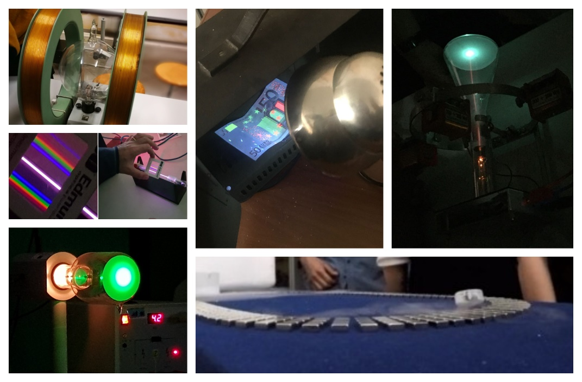
Fig.4 Apparati e Strumenti presenti nelle scuole inerenti argomenti di Fisica Moderna

Come detto, la questione non riguarda soltanto la strumentazione d’epoca dei laboratori. Nel tempo, le scuole hanno continuato ad acquisire materiale, e nei laboratori oggi si possono trovare kit di robotica, motori a idrogeno, kit per il rilevamento fisico-chimico di varie tipologie di inquinamento ambientale, stazioni meteorologiche e vari tipi di celle e pannelli fotovoltaici. Questa strumentazione viene acquistata dalle scuole allo scopo di introdurre gli studenti a temi di assoluta importanza e urgenza, non solo dal punto di vista scientifico ma anche e soprattutto da quello sociale, economico e delle relazioni umane, quali l’efficientamento energetico, le nuove tecnologie, i cambiamenti climatici, la crescita smart e sostenibile. A questo quadro, vanno aggiunte le infinite possibilità che le tecnologie digitali e internet offrono oggi per un’efficace didattica laboratoriale della fisica, che vanno dall’uso dello smartphone ad Arduino e alle simulazioni al computer di fenomeni ed esperimenti. La nostra azione, inizialmente indirizzata alla strumentazione più antica, spesso devia da questo percorso per andare a utilizzare anche la strumentazione più recente, comunque scarsamente utilizzata.

- Un momento di socializzazione
Un’importante conseguenza dell’attività di recupero della strumentazione è che essa ha consentito degli importanti momenti di connessione con l’intero territorio, e non solo tra la scuola e l’università. Infatti, gli apparati sperimentali recuperati sono stati utilizzati per altre attività, come mostre e festival scientifici, con il coinvolgimento di altri partner, come operatori turistici e amministrazioni locali. È così che è nata la School Science Fest, una mostra della strumentazione scientifica ripristinata durante i percorsi di alternanza scuola lavoro (figura 5). La mostra, evento collaterale del 104° congresso della Società italiana di fisica (SIF), si è tenuta il 20 e 21 settembre 2018 presso il chiostro di San Domenico a Cosenza ed è stata animata da un centinaio di studenti che hanno partecipato al progetto di recupero degli strumenti. Una versione ridotta dell’esposizione è stata presentata anche durante le edizioni 2018 e 2019 della Notte dei Ricercatori all’Università della Calabria, mentre una versione estesa e per una durata maggiore prevista per la primavera 2020 è stata rinviata a causa della pandemia. Quest’attività ha ricevuto l’unanime ed entusiastica partecipazione di studenti e insegnanti alle manifestazioni svolte. Ciò rende evidente la necessità di restituire al laboratorio la sua centralità nella vita delle comunità scolastiche perché un’attività di laboratorio intensa e significativa rappresenta anche e soprattutto un forte momento di socializzazione.

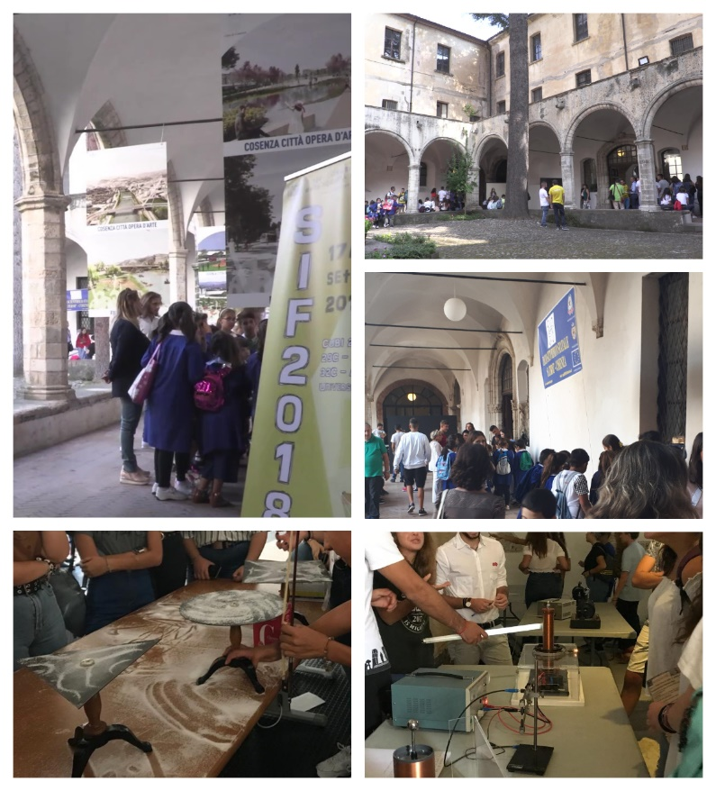
Fig.5 alcuni momenti delle esposizioni realizzate con la strumentazione recuperata

- Messaggi conclusivi per gli insegnanti
Occorre che studenti e insegnanti tornino ad abitare il laboratorio, inteso questo come luogo di partecipazione e socialità, oltre che di sperimentazione scientifica. Se non si riesce a fare questo, i pur necessari aggiornamenti tecnologici dei laboratori, non produrranno efficacia didattica e la strumentazione sarà destinata all’attuale polveroso abbandono. Il primo e più importante messaggio per gli insegnanti è quindi quello di tornare in laboratorio, di andare a cercare negli armadi, nei depositi e nei sottoscala. Sicuramente troveranno qualcosa di adeguato e utile per progettare efficaci azioni didattiche.
Affinché il laboratorio torni ad essere un luogo vissuto, gli insegnanti hanno bisogno di aiuto e di non essere lasciati soli. Questo aiuto può essere trovato nelle università, negli enti e nei centri di ricerca, nei musei e nei centri della scienza. È ormai chiaro che un'educazione scientifica efficace e rispondente alle sfide presenti richiede il coinvolgimento e l'interconnessione di tutti gli attori coinvolti: la scuola, le istituzioni educative non formali (musei, centri della scienza, etc…) e l’università e gli enti di ricerca scientifica. Queste strutture, attraverso progetti come il PLS, l’alternanza scuola lavoro e altre attività informali, possono aiutare le scuole a recuperare la strumentazione e a progettare attività didattiche e di laboratorio, secondo metodologie partecipative, con una grande attenzione non solo ai contenuti dell'attività ma anche e soprattutto all'interazione tra i partecipanti, al fine di stabilire un ambiente comunitario che favorisca nel lungo periodo sia l'apprendimento che il coinvolgimento. Questo tipo di integrazione con il PLS e l’alternanza può offrire opportunità di apprendimento uniche, attraverso programmi co-progettati con la partecipazione attiva degli insegnanti e fornendo opportunità di apprendimento attivo per gli studenti. Ciò si traduce in opportunità per lo sviluppo professionale degli insegnanti, consentendo una maggiore connessione con i curricula scolastici. Allo stesso tempo, l’attività supera le limitazioni riscontrate negli usuali laboratori PLS e favorisce un’interazione significativa di studenti e insegnanti con ambienti universitari. Infine, questo meccanismo di integrazione tra strutture educative può consentire sia una maggiore connessione con i curricula scolastici sia nuove forme di istruzione, anche attraverso il coinvolgimento di altri attori socioeconomici, apparentemente non collegati tra loro.

Bibiografia:
- Bao, L., Koenig, K. Physics education research for 21st century learning. Discip Interdscip Sci Educ Res 1, 2 (2019).
- P. Riccardi and C. Goletti Nature Nanotechnology 12, 1104 (2017)
- N. Garner, I. Eilks EURASIA J. Math., Sci Tech. Ed 2015;11(5):1197–1210
- J. Meda Musei della scuola e dell’educazione. Ipotesi progettuale per una sistemazione delle iniziative di raccolta, conservazione e valorizzazione dei beni culturali delle scuole. “History of Education & Children’s literature”, V,2, 2010, pp 489-501
- M. Entradas and M.W. Bauer Nat. Astron . 3, 183-187 (2019)
- S. Laursen, H. Thiry, C.S. Liston Journal of Higher Education Outreach and Engagement, Volume 16, Number 2, p. 47, (2012)
- Beck MR, Morgan EA, Strand SS, Woolsey TA (2006) Science 314: 1246–1247
- P Riccardi Science, 354 (6312), 674 (2016)
- Chiappetta, F., Pecora, F., Prete, G. et al. A bridge between research, education and communication. Nat Astron 4, 2–3 (2020).
- National Research Council. (2015). Identifying and Supporting Productive STEM Programs in Out-of-School Settings. Committee on Successful Out-of-School STEM Learning. Board on Science Education, Division of Behavioral and Social Sciences and Education. Washington, DC: The National Academies Press
- O. Pantano and S. Talas Physics thematic paths: laboratorial activities and historical scientific instruments 2010 Phys. Educ. 45 140
- A. Agliolo Gallitto et al An approach to the Venturi effect by historical instruments 2021 Phys. Educ. 56 025007

